**CITY TOUR PUNTA ARENAS**

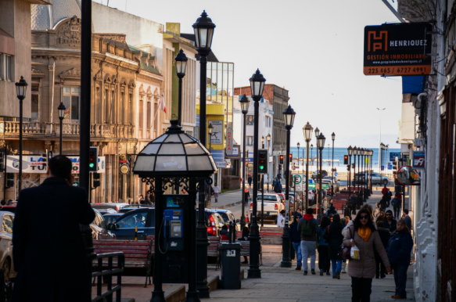  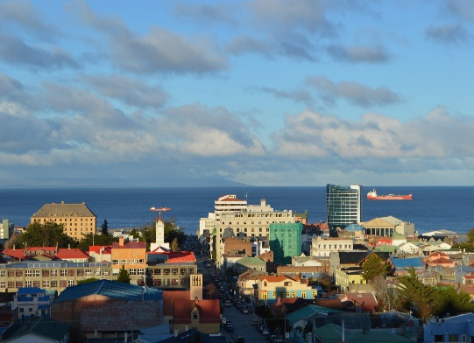

Descubre Punta Arenas, su historia, y sus puntos más emblemáticos. Iniciaremos el City Tour con la visita al Cerro de la Cruz, un mirador espectacular que ofrece vistas panorámicas inigualables de la ciudad, del Estrecho de Magallanes y de Tierra del Fuego. Luego recorreremos la Plaza de Armas Muñoz Gamero, el vibrante corazón de la ciudad desde finales del siglo XIX, que destaca por su arquitectura neoclásica que la rodea, veremos el Monumento a Hernando de Magallanes, y los puestos locales de souvenirs. Tendremos la opción de visitar algún museo: ofreciendo una profunda inmersión en la historia y raíces locales. O al Cementerio Municipal: un verdadero ícono nacional, reconocida por su impresionante belleza y meticuloso cuidado. Finalizaremos nuestro tour con los monumentos del lado norte de la ciudad, como el Monumento al Ovejero, al Inmigrante Croata, y al Petróleo, cada uno de ellos contando una parte esencial y más innata de la historia de nuestro hogar.

**HORARIO: 10.00 Y 15.00 HRS**

**DURACION: 3 HORAS**

**INCLUYE: TRASLADO Y ENTRADA AL MUSEO**

**RESTRICCIONES: SIN RESTRICCIONES**

**PARQUE DEL ESTRECHO**

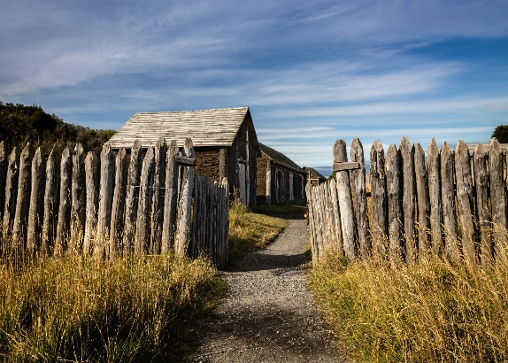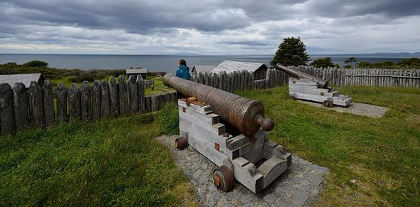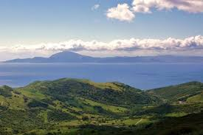

Un viaje por la historia natural y humana del Estrecho de Magallanes. A 53 km al sur de Punta Arenas, con 130 hectáreas de bosques rodeados por más de 5 km de costa, este parque guarda importantes puntos históricos de la región. Visita los principales sitios de interés del parque: El centro de visitantes, Fuerte Bulnes (Monumento Histórico Nacional), Mirador del Estrecho, múltiples senderos, los torreones, y Puerto del Hambre (Monumento Histórico Nacional). La ruta bordea el mítico Estrecho de Magallanes, donde es posible apreciar gran cantidad de aves marinas, como ostreros, gansos silvestres, varias especies de patos, cormoranes, y en un día afortunado, esta la posibilidad de ver delfines y lobos marinos.

**HORARIO: 09.00 HRS**

**DURACION: 5 HORAS**

**INCLUYE: TRANSPORTE COMPARTIDO**

**RESTRICCIONES: NO INCLUYE ENTRADA**

**TREKKING RESERVA MAGALLANES**

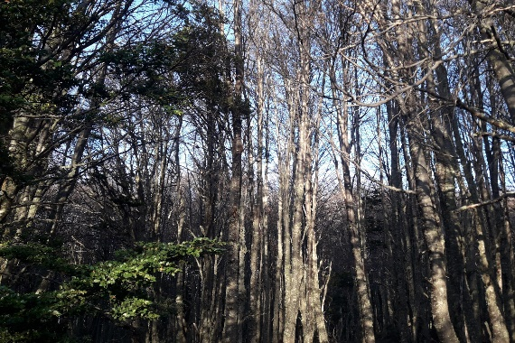 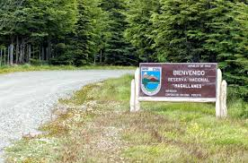 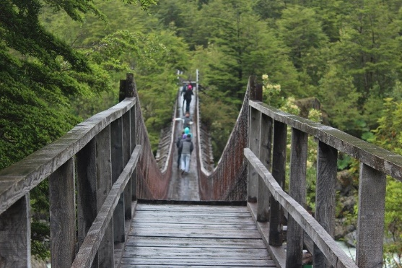

Esta excursión de medio día permite conocer la Reserva Nacional Magallanes, una boscosa área protegida con multiples senderos habilitados para trekking y mountain bike. La reserva se encuentra ubicada a solo 8 km al oeste de la ciudad de Punta Arenas y tiene una superficie de 20.878 hectáreas. Al inicio de la excursión atravesaremos distintos vecindarios al sur la ciudad, para pronto tomar un camino pavimentado que nos conduce a la reserva. Una vez en ella debemos tomar un camino de 4 kms., rodeado por el bosque patagónico cada vez mas presente en el camino, para llegar a la caseta de los guardaparques y realizar nuestro Check In. Iniciaremos el sendero para realizar una caminata de alrededor de media hora, durante la caminata podremos apreciar distintas especies de flora como el romerillo, zarzaparrilla, frutilla del diablo, calafate, murtilla, notro, leñadura, michay, y bosques de coigüe y lenga. Entre las especies de aves es posible avistar chunchos, rayaditos, chercanes, cachañas, chincoles, cometocinos, zorzales, y tiuques. Desde el sendero tendremos también una vista panorámica del valle del Río de las Minas y su camino al Estrecho de Magallanes. El regreso a Punta Arenas se realiza por la misma ruta.

**HORARIO:** **09.00 HRS**

**DURACION: 3 ½ HORAS**

**INCLUYE: TRANSPORTE COMPARTIDO**

**RESTRICCIONES: SOLO OPERA DEL SEPTIEMBRE A ABRIL**

**AVISTAMIENTO DE DELFINES EN BAHIA AGUA FRESCA**

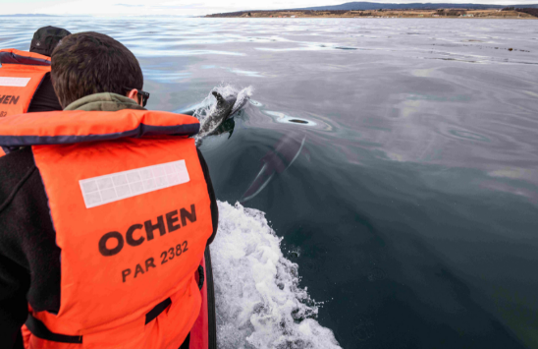 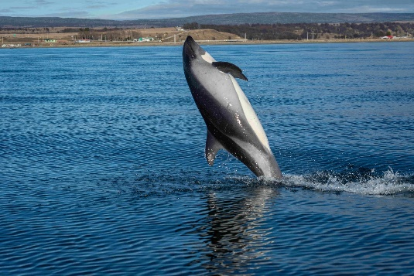 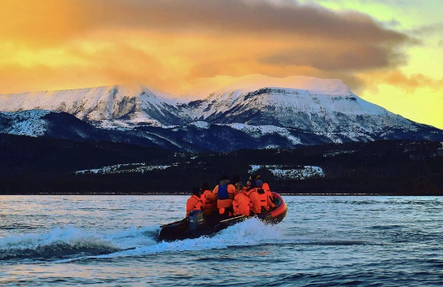

A pocos kilómetros al sur de Punta Arenas, se encuentra una bahía cuyo lecho marino está cubierto por bosques de algas marinas, que crean el hábitat natural para la alimentación de numerosos grupos de Delfines Australes. A bordo de una moderna y segura embarcación, podrás circunnavegar y vivir la experiencia de estar en un ambiente natural en su estado más prístino. Dada la claridad y pureza de nuestros mares australes, tendrás la oportunidad de rescatar bellas fotografías y recuerdos inolvidables.

**HORARIO: 07.00 HRS**

**DURACION: 2HORAS**

**INCLUYE: TRANSPORTE COMPARTIDO**

**RESTRICCIONES: SIN RESTRICCIONES**

**TIERRA DEL FUEGO Y PINGÜINO REY**

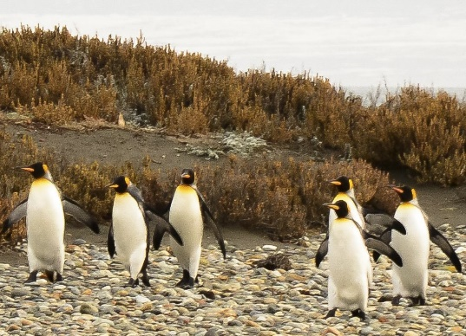 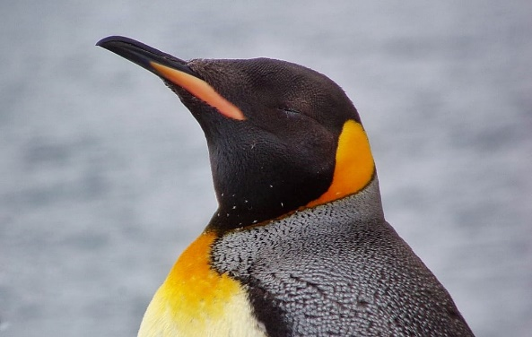 

La mañana comienza dirigiéndonos a la terminal de Tres Puentes, donde abordaremos un ferry de 2 horas que cruza el Estrecho de Magallanes, histórico canal de 583 km de largo que conecta las aguas del océano Pacífico con el Atlántico, recalando en Tierra del Fuego y dirigiéndonos a Porvenir, la ciudad más importante de Tierra del Fuego, donde tendremos un rico almuerzo para empezar el día. Luego del almuerzo, continuaremos el camino bordeando Bahía Inútil, atravesando la isla que sorprende con sus interminables pampas y su horizonte que se proyecta hasta al infinito. En el camino podremos apreciar diversas aves, estancias ovejeras, y manadas de guanacos, un camélido sudamericano pariente de la llama y la alpaca. Después de unos 114 km, llegaremos al Parque Pingüino Rey, hogar donde reside una colonia permanente de esta especie, es la especie de pingüino más grande después del pingüino emperador. Saldremos del parque con rumbo hacia Primera Angostura, el punto más angosto del estrecho de solo 5 km de ancho. Allí cruzaremos de regreso al continente en un ferry que toma 20 minutos, navegación tras la cual tomaremos una ruta de unos 200 km. hasta llegar a Punta Arenas.

**HORARIO: 07.00 HRS**

**DURACION: 11 HORAS**

**INCLUYE: TRANSPORTE, GUÍA**

**RESTRICCIONES: NO INCLUIYE NI ALIMENTACION NI LA ENTRADA**

**NAVEGACIÓN ISLA DE MAGADALENA**

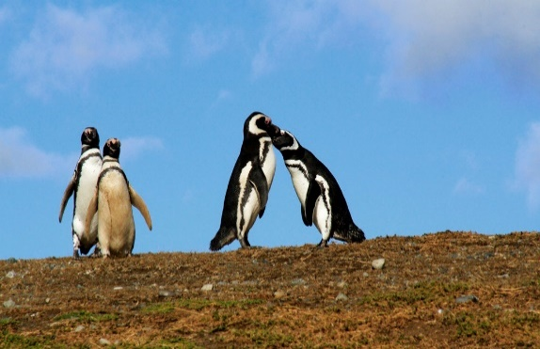 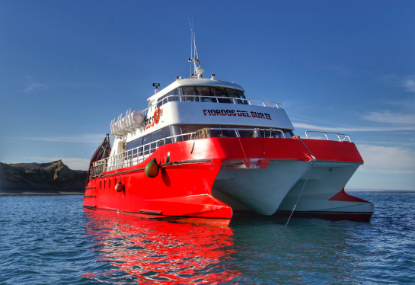 

Navega en un cómodo catamarán hacia Isla Magdalena, donde conocerás el Monumento Natural Los Pingüinos y el Faro Magdalena, ubicados en mitad del Estrecho de Magallanes. Comienza con esta inigualable aventura realizando el Check In en calle Avenida Colon Nª 842 , para luego embarcarte en un rápido Catamarán por una hora y 30 minutos hacia Isla Magdalena, una de las colonias de pingüinos magallánicos más grandes de Sudamérica. En el lugar podremos también avistar Albatros de Ceja Negra, Skuas, Gaviotines, Cormoranes, y Gaviotas Dominicanas en los cielos circundantes. Tras visitar la isla por 1 hora, se inicia el retorno a Punta Arenas, en donde tendrás la oportunidad, si la suerte nos acompaña, de poder avistar Delfines Australes, Toninas Overas y Ballenas Sei. Sin duda un viaje inigualable.

**HORARIO: 07.00 HRS**

**DURACION: 4 1/2 HORAS**

**INCLUYE: EXCURSIÓN CATAMARAN, GUÍA, ENTRADA**

**RESTRICCIONES: OPERA EN OCTUBRE Y MARZO**

**CITY BIKE**

Recorrer la ciudad y conocer sobre su historia en bicicleta, transforman esta actividad en un excelente panorama de medio día. Nos reuniremos con nuestro guía en el horario acordado para recibir instrucciones y revisar nuestro equipamiento. Comenzaremos nuestra excursión desde nuestra oficina ubicada en Manuel Bulnes 407, Puerto Natales, a escasos metros de la Plaza de Armas.

Puerto Natales se ubica a orillas del Canal Señoret, entre el Golfo Almirante Montt y el Seno Ultimo Esperanza siendo capital de la provincia que lleva el mismo nombre (Última Esperanza). Un nombre que tiene su origen en las primeras exploraciones llevadas a cabo por el navegante Juan Ladrillero durante su incesante búsqueda de una ruta al Estrecho de Magallanes.

Durante la excursión conoceremos sobre los antiguos aborígenes que poblaron los extensos territorios como también, antecedentes relevantes sobre las primeras exploraciones de la zona que impulsaron el poblamiento en la provincia. Visitaremos diversos monumentos, calles y avenidas de la ciudad. Recorreremos la costanera, los principales miradores, casas pioneras, el pueblo artesanal Etherh Aike, la plaza de los cuatro pueblos, Muelle Braun & Blanchard, mural de pueblos originarios y la Plaza de Armas Arturo Prat. El tour concluye en el mismo lugar donde inició el recorrido.

**HORARIO: 15.00 HRS**

**DURACION: 3 HORAS**

**INCLUYE: BICICLETA, CASCO Y GUÍA**

**RESTRICCIONES: NO OPERA LOS DIAS 25 DICIEMBRE Y 01 DE ENERO**

**CITY TOUR HISTORICO**

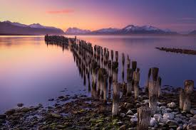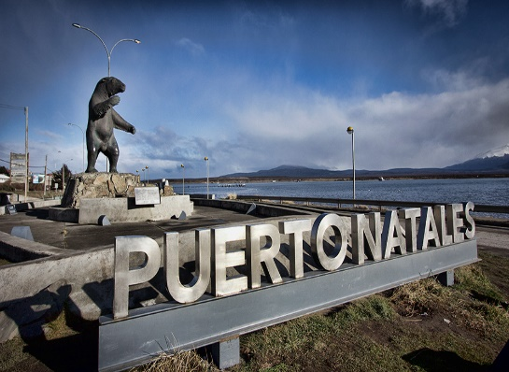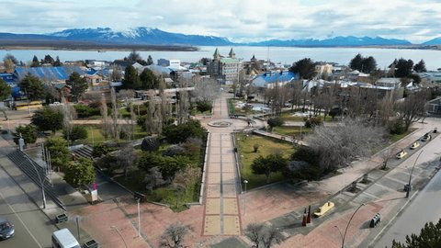

Una hermosa excursión de medio día para entender el origen y el porqué de Puerto Natales, conocer la toponimia del entorno que rodea a esta centenaria ciudad, su historia y detalles poco conocidos. Admire y contemple la costa del canal Señoret con las montañas que lo rodean. En el año 1894 los pioneros alemanes Ernesto von Heinz y Kurt Meyer denominaron como Natalis al río que desemboca en la parte norte de la actual ciudad. Esto debido a que el avistamiento del río se produjo el 24 de diciembre en vísperas de la conmemoración del nacimiento de Cristo, de allí el nombre de la ciudad. Un recorrido que permite conocer sus la remodelada costanera, plaza de armas, muelle de los pescadores artesanales, pueblito artesanal, y el mirador de la Avenida Santiago Bueras. Desde este privilegiado lugar podra observar la pintoresca arquitectura de casa bajas y coloridas recubiertas con fierro acanalado.

**HORARIO: 09.00 o 14.00 hrs**

**DURACION: 4 HORAS**

**INCLUYE: TRANSPORTE PRIVADO, GUIA Y ENTRADA AL MUSEO**

**RESTRICCIONES: NO TIENE RESTRICCIONES**

**PINTURA RUPESTRE CERRO BENITEZ**

Descubriremos las huellas del pasado, nos dirigimos al norte de Puerto Natales a poco más de 25 Km, comenzamos una jornada de exploración visitando el Parque Arqueológico ubicado al interior de la Estancia Ernesto Helmer, un paisaje que nace del fondo del mar y que hoy podemos recorrer y observar sus montañas, grietas, aleros y valles . En el sector es posible acceder a las posaderas de cóndores que dominan los cielos en dicho lugar y una vez que logramos la cumbre obtendremos una espectacular vista panorámica hacia el Fiordo Eberhard y Canal Señoret . Cerro Benítez forma parte de un sector paleontológico que alberga pinturas rupestres de aproximadamente 3.500 años. Visitaremos la cueva de la ventana y luego al costado sur este ingresaremos a la cueva escondida (aquí debemos acceder con lamparas frontales y en punta y codo), esta cueva tiene una altura aproximada de 4 metros y su tamaño es de 70 metros cuadrados aproximadamente podremos observar milenarias estalactivas que formaron producto de la acumulación de sales y minerales más un goteo de agua constante, tardándose miles de años en formarse. Una vez concluida esta excitante visita saliendo de la cueva continuamos nuestra caminada en direccion a los aleros denominado “Dos herraduras” atravesando frondosos bosques finalmente podremos observar pinturas rupestres en las paredes rocosas.

**HORARIO:** **08.00 o 15.00 HRS**

**DURACION: 5 HORAS**

**INCLUYE: BASTONES, TRANSPORTE COMPARTIDO**

**RESTRICCIONES: EL PICK UP EN HORARIO PM PUEDE VARIAR DURANTE LA TEMPORADA INVERNAL**

**PORTERIA SARMIENTO**

Una excursión que une dos de los cuatro accesos que posee el Parque Nacional Torres del Paine permitiendo visitar una perspectiva poco conocida y muy atractiva para la observación de fauna. Su entorno paisajístico es sin duda, un sitio digno de recorrer. Al momento de ingresar al parque por la portería Lago Sarmiento iniciaremos nuestro sendero con una suave inclinación con vista lateral del imponente Lago Sarmiento colindando con terrenos privados, área habitual de caza para el depredador más grande de la región, el Puma. Especie que encuentra en el Parque Nacional Torres del Paine su principal fuente de alimento, el Guanaco. Luego de una hora de caminata llegaremos a un alero en donde es posible observar una serie de pinturas rupestres con una data que supera los 6.000 años de antigüedad, lugar frecuentado por grupos de cazadores conocidos como una de las primeras poblaciones que llegaron a la Patagonia. En este sitio podremos fotografiar el entorno y conocer un poco más de la historia local. La actividad continúa en dirección a Laguna Blanquillos, lugar de nidificación y alimentación de diferentes especies de aves endémicas de la Patagonia como patos, caiquenes y cisnes de cuello negro siempre con vista frontal hacia la cordillera Paine. Al cabo de cerca de 2 horas de caminata llegaremos al principal acceso del Parque Nacional Torres del Paine: portería Laguna Amarga. Luego de una detención para la utilización de servicios volveremos al vehículo para dirigirnos a un sector poco conocido en donde las aguas del Río Paine, provenientes del glaciar Dickson, aumentan su caudal con gran concentración de minerales y sedimentos. Nos referimos a la Cascada Paine. En este lugar tendremos tiempo libre para disfrutar de nuestro box lunch con una vista frontal hacia las torres de granito entre arbustos de ñirre. La jornada continua rumbo a Cañadón Macho, zona en donde es posible observar grandes grupos de guanacos que conviven con especies como el Ñandú, Zorro Gris, Cóndor, Águila Mora entre otras.

**HORARIO: 09.00 HRS**

**DURACION: 9 HORAS**

**INCLUYE: BOX LUNCH Y GUÍA**

**RESTRICCIONES: ESTA EXCURSIÓN NO OPERA EL 25 DE DICIEMBRE NI EL 1 DE ENERO.**

**FULL DAY TORRES DEL PAINE CON CUEVA DEL MILODON**

Salida desde su hotel con destino a la Cueva del Milodón ubicada a 24 kilómetros al norte de Puerto Natales. Antes de llegar a la cueva, el camino de acceso pasa por la “Silla del Diablo”, nombre que proviene de la imaginación popular dado a una estructura rocosa con aspecto de sillón de la cual se cuenta que fue “asiento” del Milodón y que la leyenda transformó en “diablo”. Al concluir la visita se continúa por el nuevo camino de acceso al Parque Nacional Torres del Paine pudiendo observar en el trayecto lagunas y cordones montañosos. A continuación, es posible admirar el bellísimo paisaje que nos rodea desde el Mirador del Lago Grey (vista hacia el Glaciar Grey, el Macizo del Paine y el Lago del Toro). Un par de Kilómetros más adelante es posible observar los Cuernos del Paine, llegando a la bifurcación que nos lleva hacia la zona del Lago Grey. En este sector podremos realizar una agradable caminata por la orilla del Lago Grey y si las condiciones nos ayudan, es posible acceder hasta el mirador de la Península Grey. De regreso en el estacionamiento de la Guardería, retomamos la ruta para dirigirnos a un restaurante ubicado dentro del parque para tomar un momento de descanso con la opción de almorzar. (Almuerzo no incluido en la tarifa). Al concluir este reparador descanso comenzamos la segunda etapa de nuestra visita al Parque Nacional Torres del Paine dirigiéndonos al sector del Salto Grande. Visitaremos el Mirador del Lago Nordenskjold y continuaremos disfrutado de diversas vistas en nuestra ondulante ruta que nos acerca poco a poco al sector del Laguna Amarga. Después de admirar este grato espectáculo regresaremos a la ciudad de Puerto Natales pasando por el Mirador del Lago Sarmiento, llegando al caer la tarde y trayendo consigo una experiencia inolvidable.

**HORARIO: 07.00 HRS**

**DURACION: 10 HORAS**

**INCLUYE: SNACK Y GUÍA**

**RESTRICCIONES: NO INCLUYE ENTRADAS**

**TREKKING BASE LAS TORRES**

Salida desde Puerto Natales a las 07:00 am y traslado directo a sector Las Torres donde llegaremos a “Reserva Cerro Paine”, punto de partida del sendero. Allí recibiremos una charla previa instructiva por parte de nuestro guía. Inicio de la caminata. Tomamos el camino en dirección al Valle y tras 10 minutos de caminata, caminaremos sobre un antiguo puente colgante que cruza el rio Ascencio. Cerca de 150 metros más adelante, aparece una bifurcación: a la izquierda conduce a la Base Las Torres. Luego sigue un zigzag de marcada pendiente y vegetación escasa por una hora. Se continúa el ascenso y se pasa junto a otra vertiente y luego de 45 minutos se alcanza el Camping Chileno en la rivera opuesta del Rio Ascencio, a la sombra de un bosque de lengas, con pendiente moderada, cruzando varias vertientes que caen desde el Almirante Nieto. Tras cerca de una hora y 10 minutos desde el camping chileno, a 700 msnm., se alcanza el pie de la morrena que da acceso al mirador. Desde este punto, el sendero aumenta su pendiente. Primero va junto a una vertiente y bajo la sombra de los pequeños arboles ubicados al borde de la morrena, pero más arriba el sendero se pierde como tal y se debe continuar ascendiendo entre las rocas, algunas de las cuales están marcadas para mostrar la ruta. Tras cerca de media hora desde el letrero a 700 msnm, se alcanza el extremo este de la laguna, desde donde se tiene una maravillosa vista de las tres torres (Central, monzino, Dagostini) y de los cerros Peineta y Nido de Cóndores. Luego de descansar y almorzar en este contexto escénico extraordinario y único en el planeta, comenzamos nuestro retorno por el mismo sendero hasta llegar al punto de partida, donde estará esperando nuestro conductor para regresar al finalizar el día a Puerto Natales.

**HORARIO: 07.00 HRS**

**DURACION: 12 HORAS**

**INCLUYE: BOX LUNCH, GUÍA**

**RESTRICCIONES: EDAD MINIMA SUGERIDA PARA REALIZAR ESTA EXCURSIÓN 15 AÑOS**

**NAVEGACION GLACIAR BALMACEDA Y SERRANO**

La navegación comienza adentrándonos por el canal Señoret, dirigiéndonos hacia la Isla Guanaco, en donde en ocasiones es posible aprecias los pequeños y maravillosos Delfines Magallánicos (Toninas). Navegamos a la cuadra de la Estancia la Peninsula para acceder a la paredes rocosas donde habita una importate población de Cormoranes, continuando el viaje hasta Punta de Lobos donde encontramos algunos ejemplares de dicho mamífero. Luego visitamos la Cascada y acantilados donde podremos avistar cóndores. En cada punto de interés, la embarcación se detendrá para que los viajeros disfruten del paisaje y atractivos. El viaje continúa hacia el Monte Balmaceda (2035 metros de altitud) donde podremos apreciar el glaciar del mismo nombre y luego desembarcaremos en Puerto Toro para comenzar la caminata de una hora ida y vuelta por la ribera de la laguna Témpanos, acompañados por nuestro guía bilingüe. A través de un bosque nativo de coihues, ñirres y ciruelillos, rumbo al glaciar Serrano, disfrutaremos de la fascinante vegetación, del contraste entre un cielo despejado y hielos del imponente glaciar Serrano. Comienza nuestro regreso, visitando una estancia, donde disfrutaremos de un almuerzo criollo tipico de la zona . Después de haber sido testigos de un paisaje único, salvaje y virgen, finalizamos nuestra excursión en Puerto Natales.

**HORARIO: 07.30 HRS**

**DURACION: 8 HORAS**

**INCLUYE: TRASLADO OFICINA – MUELLE – OFICINA (COMPARTIDO), TRANSPORTE MARÍTIMO, GUÍA BILINGÜE ESPAÑOL/INGLES**

**RESTRICCIONES: SEPTIEMBRE A ABRIL: TODOS LOS DIAS. NO OPERA VIERNES**

**NAVEGACION GLACIAR GREY**

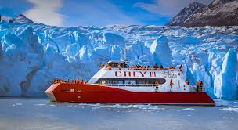

La Navegación Glaciar Grey es una de las excursiones imperdibles si visita el Parque Nacional Torres del Paine. Esta travesía de 3 horas de duración se realiza a bordo del catamarán “Grey III” y nos permite disfrutar de un inigualable paisaje compuesto de témpanos flotantes, exuberante vegetación e imponentes montañas.

Para arribar a la zona de embarque necesitaremos realizar una caminata de 35 a 40 minutos (1,5 km.) desde el sector de estacionamiento ubicado a orillas del río pingo. Cruzaremos un puente sobre el río homónimo, caminaremos por un añoo bosque de lengas y luego continuaremos a lo ancho de la “Playa Grey” para poder abordar el catamarán.

El Glaciar Grey forma parte de los campos de hielo sur y está ubicado en el sector occidental del Parque Nacional Torres del Paine, es una masa de hielo con aproximadamente 6 km de ancho y una altura que fluctúa entre los 20 y 30 metros. Su lago homónimo alcanza en algunas zonas una profundidad superior a los 500 metros.

Durante la navegación nos acercamos a las distintas caras del Glaciar permitiéndonos observar la belleza y magnitud de este gigante de hielo. Finalizada la actividad, deberemos realizar el mismo trayecto de retorno hasta el estacionamiento.

**HORARIO:** SALIDA DESDE PUERTO NATALES 07.00 HRS – PRIMER ZARPE 10.00 HRS

**DURACION:** 4 HORAS

**INCLUYE:** ANFITRION A BORDO Y APERTIVO

**RESTRICCIONES:** TEMPORADA: MARZO A OCTUBRE MÍNIMO 15 PASAJEROS

**GLACIAR PERITO MORENO**

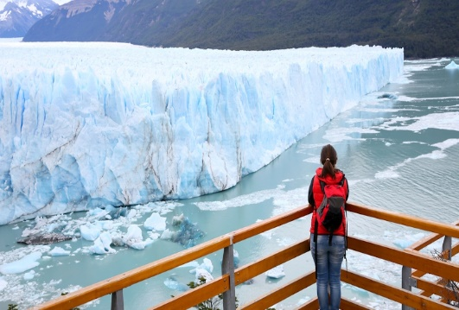 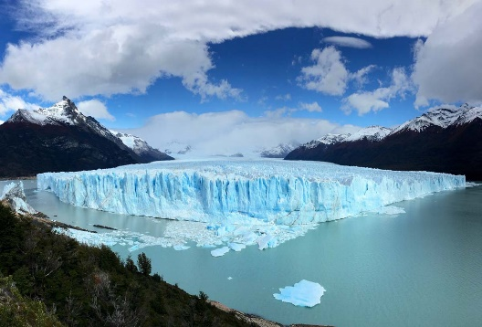 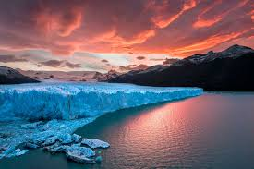

A las 06:30 hrs. el bus comienza el pick up de los viajeros en sus respectivos lugares de alojamiento, iniciando el viaje con rumbo a Cerro Castillo, paso fronterizo Rio Don Guillermo, en donde se realiza tramitación de aduana y migración, ingresando oficialmente a Argentina. Desde allí, se inicia el trayecto directo hasta llegar a El Calafate. Subirá al bus una Guía Argentina especialmente contratada para el tour. Continuamos viaje por 1 hora y media más hasta llegar al Parque Nacional Los Glaciares. Los pasajeros tendrán la opción de realizar una navegación en el Lago Argentino en un catamarán (Navegación no Incluida en Tarifa), que permite acercarse a la pared del frente del glaciar, en donde es posible observar los constantes desprendimientos de hielos de más de 70 metros de altura. Después, es posible recorrer más de 3 kilómetros de pasarelas frente a uno de los glaciares más imponentes del mundo, el Glaciar Perito Moreno. Este recorrido dura cerca de una hora. Se emprende regreso a El Calafate, para hacer una parada de treinta minutos (si es que la visita en el parque no se retrasa). Retorno a Puerto Natales a las 17:30 horas aproximadamente para llegar cerca de las 22:30 hrs..

**HORARIO: 06.30 HRS**

**DURACION: 16 HORAS**

**INCLUYE: TRANSPORTE COMPARTIDO, GUIA LOCAL**

**RESTRICCIONES: EL TRAMO DESDE PUERTO NATALES / PARQUE NACIONAL LOS GLACIARES (PERITO MORENO) TIENE UNA DURACION APROXIMADA DE 7 HORAS, INCLUYENDO EL TRAMITE DE MIGRACIONES.**